SEO/BirdLife y DEPANA traslladan a la Comissión Europea pruebas contundentes del fracaso de las medidas ambientales en el Delta del Llobregat
- El Delta del Llobregat ha experimentado una pérdida del 80% del total de efectivos de aves invernantes y una regresión del 91% de las poblaciones de especies protegidas por la ZEPA entre 2003 y 2023.
- Los informes presentados por las organizaciones ambientales demuestran que, a pesar del reconocimiento legal de la importancia ecológica del Delta del Llobregat, los intereses urbanísticos han prevalecido sobre los valores naturales.
- Se han destruido más de 40 hectáreas de humedales y 50 hectáreas de pinares litorales sobre dunas, recreando solo 11 hectáreas de nuevas zonas húmedas con una restauración muy limitada.

Barcelona, 28 de agosto de 2025 - Las organizaciones SEO/BirdLife y DEPANA han hecho llegar a la Comisión Europea un exhaustivo informe que revela una regresión alarmante de las poblaciones de aves acuáticas en el Delta del Llobregat, así como el incumplimiento generalizado de las medidas correctoras y compensatorias impuestas por la Declaración de Impacto Ambiental (DÍA) de 2002 por la ampliación del Aeropuerto de Barcelona-El Prat. El envío de esta documentación se ha hecho en el marco del proceso de infracción EU-Piloto 5866/13/ENVI relativo a este humedal de la costa barcelonesa.
El objetivo de estos informes es demostrar a la Comisión Europea que, a pesar de la carta de emplazamiento, persiste la degradación del espacio, por lo cual consideramos que tiene que continuar el procedimiento de infracción con el envío del dictamen motivado.
SEO/BirdLife y DEPANA instan la Comisión Europea a tomar medidas urgentes y contundentes para forzar una adecuación real de la protección a las exigencias de las Directivas de Aves y Hábitats, garantizando la aplicación efectiva de medidas de gestión, la recuperación de hábitats y la restauración ecológica para revertir la grave regresión de la biodiversidad al Delta del Llobregat.
El Informe Ornitológico de SEO/BirdLife (1991-2023), elaborado específicamente para la Comisión Europea, presenta pruebas irrefutables del declive de la biodiversidad ornitológica en el Delta del Llobregat. Los datos obtenidos, extraídos de censos sistemáticos a lo largo de tres decenios, destacan que:
- Entre 2003 y 2023, se ha producido una pérdida del 80% en las poblaciones de aves invernantes.
- El número de especies invernantes ha disminuido un 22% en el mismo periodo.
- Las especies protegidas bajo la ZEPA (Zona de Especial Protección para las Aves) han sufrido una regresión del 91% en sus poblaciones invernantes entre 2003 y 2023.
- Se constatan descensos significativos en especies emblemáticas incluidas en el Anexo I de la Directiva de Aves (2009/147/CE), como el chorlito dorado, el charrán patinegro, el martín pescador y la gaviota cabecinegra.
- Muchas especies que ya contaban con pocos ejemplares han desaparecido como invernantes en los últimos años, como el avetoro común, el porrón pardo, el martinete común, y el combatiente.
- Las poblaciones reproductoras de especies como el chorlitejo patinegro y la cigüeñuela común también han sufrido pérdidas. Para otras especies, como la gaviota de Audouin, los esfuerzos de gestión de hábitats para favorecer su reproducción no han tenido éxito debido a la degradación de estos hábitats.

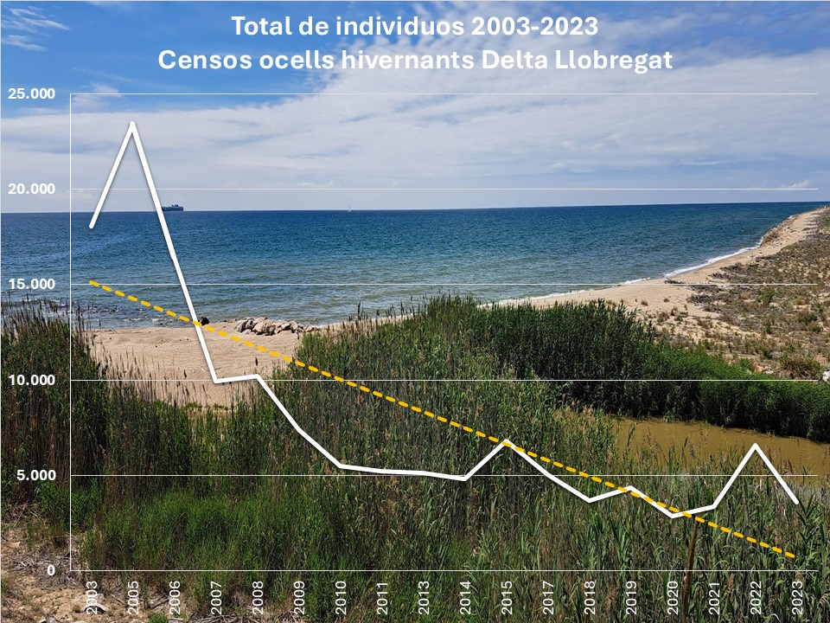
Figura 1.- Abundancia de individuos invernantes en el conjunto de espacios del Delta del Llobregat donde se desarrollan los censos de aves acuáticas invernantes, impulsado y coordinado por Wetlands International.

Esta regresión se relaciona directamente con la pérdida de funcionalidad ecológica de los hábitats, la pérdida de superficie útil de hábitat disponible, la fragmentación ecológica y la presión antropogénica derivada de infraestructuras entre las cuales destacan el aeropuerto, el puerto, áreas industriales y la urbanización desmesurada, especialmente en zonas periféricas no incluidas inicialmente en la ZEPA.
Adicionalmente, el documento de "Evaluación de las medidas correctoras y compensatorias de impacto ambiental aplicadas en el proyecto de ampliación del Aeropuerto de Barcelona-El Prat" (elaborado por el Departament d’Acció Ambiental de l’Ajuntament del Prat de Llobregat), corrobora el fracaso absoluto de las medidas compensatorias:
- No se ha cumplido ninguno de los objetivos de recuperación de poblaciones de aves fijados en el Anexo V de la DÍA de 2002 para quince especies y dos grupos de aves acuáticas. En el caso de la población de anàtids, lejos de conseguir los 4.350 individuos que tenía marcados como objetivo, ha perdido el 67% entre el año 2002 y el 2022. En cuanto a especies como la Garza imperial o la Cerceta pardilla, las medidas compensatorias tenían como objetivo recuperar poblaciones con decenas de parejas nidificantes y no se observó ningún individuo el 2021.
- Se han identificado impactos permanentes e irreversibles no adecuadamente cuantificados o compensados. Esto incluye:
  - El artificialitzación de los canales de drenaje perimetrales, con retirada de vegetación y captura masiva de pescados, a causa de la gestión del riesgo de colisión con aves, hecho que imposibilita su renaturalización.
  - La contaminación lumínica generada por la iluminación general del aeropuerto, que no es reversible y que impide el cumplimiento de la legislación catalana en espacios protegidos, sin ninguna compensación.
  - La afección significativa de los sistemas de aproximación de la nueva pista sobre Hábitats de Interés Comunitario y Prioritario, como por ejemplo pinares sobre dunas y juncales halófilos, sin una adecuada evaluación en la DÍA.
  - La gestión del riesgo de colisión con aves ha alterado la capacidad de acogida de las lagunas de La Ricarda y El Remolar, hecho que ha generado molestias constantes sin que este impacto permanente haya sido corregido o compensado.
Además, el informe de DEPANA sobre “el Estudio de Impacto Ambiental de 2000”, constata que la Terminal 1 del aeropuerto no fue evaluada ambientalmente de forma independiente, lo que ha resultado en graves impactos imprevistos sobre la hidrología y la biodiversidad. La construcción de la T1 y la ampliación del campo de vuelos llevaron a la destrucción de más de 40 hectáreas de humedales y casi 50 hectáreas de pinares litorales sobre dunas, que son Hábitats de Interés Comunitario y Prioritario. Como medida compensatoria, solo se han creado unas 11 hectáreas de nuevas zonas húmedas, la funcionalidad ecológica de las cuales no tiene punto de comparación con la que presentaban las zonas destruidas.
El "corredor biológico" de Can Sabadell se presentó como compensación, cuando realmente era una disminución del impacto sobre la zona húmeda preexistente de Can Sabadell. Sobre esta se situaron un buen número de servicios aeroportuarios, entre ellos los aparcamientos para taxis de la T1, hecho que vulnera la Directiva de Hábitats y el objetivo establecido en las medidas compensatorias.
Los documentos enviados a la Comisión Europea también demuestran que, a pesar del reconocimiento legal de la importancia ecológica del Delta del Llobregat, los intereses urbanísticos han prevalecido sobre los valores naturales en la designación de la nueva ZEPA (Zona de Especial Protección para las Aves) y LIC (Lugar de Importancia Comunitaria). Un ejemplo significativo y expuesto a la Comisión Europea es el Plan director urbanístico económico del Delta, actualmente en información pública, que deja clara la prevalencia de criterios urbanísticos en la hora de delimitar ciertas zonas de esta Red europea Natura 2000.
Más información:
comunicacion@seo.org, comunicacio@depana.org
SEO/BirdLife Cristina Sánchez (628117691), DEANA José Garcia (657101385),

